Федеральное государственное бюджетное
образовательное учреждение высшего образования
"Красноярский государственный медицинский университет
имени профессора В.Ф. Войно-Ясенецкого"
Министерства здравоохранения Российской Федерации
Фармацевтический колледж

ДНЕВНИК
производственной практики

Наименование практики «Теория и практика лабораторных общеклинических исследований»

Ф.И.О_________________________________________________________________________________________________________________

Место прохождения практики ___________________________________
_______________________________________________________________
(медицинская организация, отделение)

с «_____» __________ 20___ г. по «_____» __________20___ г.

Руководители практики:

Общий – Ф.И.О. (его должность) _____________________________________

Непосредственный – Ф.И.О. (его должность) ___________________________

Методический – Ф.И.О. (его должность) _______________________________

Красноярск, 2019

Содержание

1. Цели и задачи практики.

2. Знания, умения, практический опыт, которыми должен овладеть студент после прохождения практики.

3. Тематический план.
4.График прохождения практики.
5.Лист лабораторных исследований.
6. Инструктаж по технике безопасности.
7.Индивидуальные задания студентам
8. Отчет по производственной практике (цифровой, текстовой).
9.Характеристика
10.Путевка
11.Бригадный журнал

1. Цель и задачи прохождения производственной практики
Цель производственной практики «Теория и практика лабораторных общеклинических исследований» состоит, в закреплении и углублении теоретической подготовки обучающегося, приобретении им практических умений, формировании компетенций, составляющих содержание профессиональной деятельности медицинского технолога/ медицинского лабораторного техника.

Задачами являются:
- Ознакомление со структурой клинико - диагностической лаборатории и организацией работы среднего медицинского персонала;
- Формирование основ социально - личностной компетенции путем приобретения студентом навыков межличностного общения с медицинским персоналом и пациентами;
- Осуществление учета и анализа основных клинико-диагностических показателей;
- Обучение студентов оформлению медицинской документации;
- Отработка практических умений.
2. Знания, умения, практический опыт, которыми должен овладеть студент после прохождения практики

Приобрести практический опыт:
- определения физических и химических свойств биологических жидкостей,
- микроскопического исследования биологических материалов: мочи, кала, дуоденального содержимого, отделяемого половых органов, мокроты, спинномозговой жидкости, выпотных жидкостей; кожи, волос, ногтей.
Освоить умения:
- проводить все виды исследований с соблюдением принципов и правил безопасной работы;
- проводить стерилизацию лабораторной посуды и инструментария;
- дезинфекцию биологического материала;
- оказывать первую помощь при несчастных случаях;
-готовить биологический материал, реактивы, лабораторную посуду оборудование;
-проводить общий анализ мочи: определять ее физические и химические свойства,
-готовить и исследовать под микроскопом осадок мочи;
-проводить функциональные пробы;
-проводить дополнительные химические исследования мочи (определение желчных пигментов, кетонов и пр.);
-проводить количественную микроскопию осадка мочи;
-работать на анализаторах мочи;
- проводить микроскопическое исследование желчи;
-исследовать спинномозговую жидкость: определять физические и химические свойства, подсчитывать количество форменных элементов;
- исследовать экссудаты и транссудаты: определять физические и химические свойства, готовить препараты для микроскопического исследования;
- исследовать мокроту: определять физические и химические свойства,
-готовить препараты для микроскопического и бактериоскопического исследования;
- исследовать отделяемое женских половых органов: готовить препараты для микроскопического исследования, определять степени чистоты;
- исследовать эякулят: определять физические и химические свойства,
- готовить препараты для микроскопического исследования;
- работать на спермоанализаторах.
Знать:
- основы техники безопасности при работе в клинико-диагностической лаборатории; нормативно-правовую базу по соблюдению правил санитарно - эпидемиологического режима в клинико-диагностической лаборатории; - задачи, структуру, оборудование, правила работы и техники безопасности в лаборатории клинических исследований;
- основные методы и диагностическое значение исследований физических, химических показателей мочи; морфологию клеточных и других элементов мочи;
- основные методы и диагностическое значение исследований
физических, химических показателей кала; форменные элементы кала , их выявление;
физико-химический состав содержимого желудка и двенадцатиперстной кишки; изменения состава содержимого желудка и двенадцатиперстной кишки при различных заболеваниях пищеварительной системы;
- лабораторные показатели при исследовании мокроты (физические свойства, морфологию форменных элементов) для диагностики заболеваний дыхательных путей; морфологический состав, физико-химические свойства выпотных жидкостей, лабораторные показатели при инфекционно-воспалительных процессах, травмах, опухолях и др.;
- морфологический состав, физико-химические свойства спинномозговой жидкости, лабораторные показатели при инфекционно-воспалительных процессах, травмах, опухолях и др.;
-принципы и методы исследования отделяемого половых органов,
- общие принципы безопасной работы с биологическим материалом.

3. Тематический план
№ | Наименование разделов и тем практики |  | Всего часов
3/5 семестр |  |  | 72
1 | Ознакомление с правилами работы в КДЛ:  - изучение нормативных документов, регламентирующих санитарно-противоэпидемический режим в КДЛ. |  | 6
2 | Подготовка материала к общеклиническим исследованиям:  - прием, маркировка, регистрация биоматериала. |  | 6
3 | Организация рабочего места:  - приготовление реактивов, подготовка оборудования, посуды для исследования. |  | 6
4 | Исследование биологических жидкостей:  - Исследование мочевой системы.  - Исследование содержимого ЖКТ  - Исследование спинномозговой жидкости.  - Исследование жидкостей серозных полостей.  -Исследование отделяемого половых органов.  - Исследование мокроты.  - Исследования при грибковых заболеваниях.  - Работа на анализаторе мочи и спермоанализаторах. |  | 42
5 | Регистрация результатов исследования. |  | 3
6 | Выполнение мер санитарно-эпидемиологического режима в КДЛ:  - проведение мероприятий по стерилизации и дезинфекции лабораторной посуды, инструментария, средств защиты.  - утилизация отработанного материала. |  | 6
Вид промежуточной аттестации |  | Дифференцированный зачет | 3
Итого |  |  | 72

4.График прохождения практики

№ п/п | Дата | Часы | оценка | Подпись руководителя.
1 | 09.12.19 | 6
2 | 10.12.19 | 6
3 | 11.12.19 | 6
4 | 12.12.19 | 6
5 | 13.12.19 | 6
6 | 14.12.19 | 6
7 | 16.12.19 | 6
8 | 17.12.19 | 6
9 | 18.12.19 | 6
10 | 19.12.19 | 6
11 | 20.12.19 | 6
12 | 21.12.19 | 6

5.ИНСТРУКТАЖ ПО ТЕХНИКЕ БЕЗОПАСНОСТИ

ВВОДНЫЙ ИНСТРУКТАЖ ПО ТЕХНИКЕ БЕЗОПАСНОСТИ
- Вводный инструктаж по безопасности труда проводят со всеми вновь принимаемыми на работу независимо от их образования, стажа работы по данной профессии или должности с временными работниками, командированными студентами, прибывшими на практику.
Цель вводного инструктажа дать вновь поступившему работнику знания, позволяющие ему свободно ориентироваться в окружающей обстановке, в учреждении.
- Вводный инструктаж поводится инженером по охране труда и должен регистрироваться в журнале учета инструктажа. Страницы журнала вводного инструктажа должны быть пронумерованы, прошнурованы и скреплены печатью.
- Вводный инструктаж должен познакомить нового работника:
- Общими сведениями о предприятии, характерными особенностями производства;
- Основными положениями законодательства об охране труда
- Трудовой договор, рабочее время и время отдыха, льготы и компенсации;
-Правила внутреннего трудового распорядка, ответственность за нарушение правил;
-Организация работы по охране труда.
- Общими правилами поведения работников на территории учреждения;
- Основными опасными и вредными производственными факторами, характерными для данного производства;
- Основными требованиями производственной санитарии и личной гигиены;
- Средствами индивидуальной защиты. Порядок и нормы выдачи СИЗ, сроки носки;
- Обстоятельства и причины отдельных характерных несчастных случаев, которые могут быть при несоблюдении инструкций;
- Пожарной безопасностью;
- Первой помощью пострадавшим. Действия работников при возникновении несчастного случая на участке.

Подпись общего руководителя ________________

Подпись студента _________________________

Печать лечебного учреждения

6.Лист лабораторных исследований.
3/5 семестр

Исследования. | Количество исследований по дням практики. |  |  |  |  |  |  |  |  |  |  |  | итог  итого
 | 1 | 2 | 3 | 4 | 5 | 6 | 7 | 8 | 9 | 10 | 11 | 12
-Изучение нормативных документов
-Прием, маркировка, регистрация биоматериала.
- Организация рабочего места
- Исследование мочевой системы.

-Исследование содержимого ЖКТ

- Исследование спинномозговой жидкости.

- Исследование жидкостей серозных полостей.

-Исследование отделяемого половых органов.
- Исследование мокроты.

- Исследования при грибковых заболеваниях.

- Работа на анализаторе мочи.
- Работа на спермоанализаторах.
-Регистрация результатов исследования
-Утилизация отработанного материала

8.ОТЧЕТ ПО ПРОИЗВОДСТВЕННОЙ ПРАКТИКЕ

Ф.И.О. обучающегося Байыр-оол Чимис Евгеньевны
Группы 306-1 специальности 31.02.03 - Лабораторная диагностика
Проходившего (ей) производственную практику
с 9 декабря по 21 декабря 2019 г
За время прохождения практики мною выполнены следующие объемы работ:

- Цифровой отчет

№ | Виды работ | Кол-во
1. | -изучение нормативных документов, регламентирующих санитарно-противоэпидемический режим в КДЛ:
2. | - прием, маркировка, регистрация биоматериала.
3. | - приготовление реактивов, подготовка оборудования, посуды для исследования
4 | Исследование биологических жидкостей:  - Исследование мочевой системы.  - Исследование содержимого ЖКТ  - Исследование спинномозговой жидкости.  - Исследование жидкостей серозных полостей.  -Исследование отделяемого половых органов.  - Исследование мокроты.  - Исследования при грибковых заболеваниях.  - Работа на анализаторе мочи и спермоанализаторах.
5 | Регистрация результатов исследования.
6 | проведение мероприятий по стерилизации и дезинфекции лабораторной посуды, инструментария, средств защиты;  - утилизация отработанного материала.

День 1 (09.12.19) Вводный инструктаж
Сегодня наша бригада пришла на производственную практику в КГБУЗ «Красноярская краевая больница ».
Когда мы пришли в лабораторию, нас старший фельдшер-лаборант провел к инженеру по охране труда для проведения вводного инструктажа по техники безопасности затем ознакомились с правилами работы в КДЛ.

ВВОДНЫЙ ИНСТРУКТАЖ ПО ТЕХНИКЕ БЕЗОПАСНОСТИ
- Вводный инструктаж по безопасности труда проводят со всеми вновь принимаемыми на работу независимо от их образования, стажа работы по данной профессии или должности с временными работниками, командированными студентами, прибывшими на практику.
Цель вводного инструктажа дать вновь поступившему работнику знания, позволяющие ему свободно ориентироваться в окружающей обстановке, в учреждении.
- Вводный инструктаж поводится инженером по охране труда и должен регистрироваться в журнале учета инструктажа. Страницы журнала вводного инструктажа должны быть пронумерованы, прошнурованы и скреплены печатью.
- Вводный инструктаж должен познакомить нового работника:
- Общими сведениями о предприятии, характерными особенностями производства;
- Основными положениями законодательства об охране труда
- Трудовой договор, рабочее время и время отдыха, льготы и компенсации;
-Правила внутреннего трудового распорядка, ответственность за нарушение правил;
-Организация работы по охране труда.
- Общими правилами поведения работников на территории учреждения;
- Основными опасными и вредными производственными факторами, характерными для данного производства;
- Основными требованиями производственной санитарии и личной гигиены;
- Средствами индивидуальной защиты. Порядок и нормы выдачи СИЗ, сроки носки;
- Обстоятельства и причины отдельных характерных несчастных случаев, которые могут быть при несоблюдении инструкций;
- Пожарной безопасностью;
- Первой помощью пострадавшим. Действия работников при возникновении несчастного случая на участке.
ПРАВИЛА РАБОТЫ В КДЛ
1. Медицинскому персоналу КДЛ следует избегать контактов кожи и слизистых оболочек с кровью и другими биологическими жидкостями, для этого необходимо: работать в медицинских халатах, шапочках, сменной обуви, а при угрозе забрызгивания кровью или другими биологическими жидкостями в масках, очках, клеёнчатом фартуке;
2. Работать с исследуемым материалом в резиновых перчатках, все повреждения кожи на руках должны быть закрыты лейкопластырем или напальчником;
3. Избегать уколов и порезов;
4. Проводить разборку, мойку, ополаскивание лабораторного инструментария, посуды после предварительной дезинфекции в резиновых перчатках;
5.В случае загрязнения кожных покровов кровью или другими биологическими жидкостями следует немедленно обработать их в течение 2 мин тампоном, обильно смоченным 70% спиртом, вымыть под проточной водой с мылом и вытереть индивидуальным тампоном. При загрязнении перчаток кровью их протирают тампоном, смоченным 3% раствором хлорамина, 6% раствором перекиси водорода;
6. При подозрении на попадание крови на слизистые оболочки их немедленно обрабатывают струей воды, 1% раствором протаргола; рот и горло прополаскивают 70% спиртом, или 1% раствором борной кислоты, или 0,05% раствором перманганата калия;
7. Запрещается, есть, пить, курить и пользоваться косметикой на рабочем месте;
8. Запрещается пипетирование крови ртом. Следует использовать автоматические пипетки, а при их отсутствии - резиновые груши;
9. Поверхность рабочих столов в конце каждого рабочего дня подвергается дезинфекции, а в случае загрязнения биологическим материалом – немедленно.
День 2 (10.12.19) Прием и маркировка биологического материала
Перед началом работы необходимо надеть халат, сменную обувь, помыть руки с мылом, надеть перчатки, продезинфицировать рабочее место. Готовим необходимые для работы инструменты, биохимические реактивы и нужную аппаратуру. Приём и регистрацию ёмкости с биологическими жидкостями проводим в перчатках.
Маркировка биологического материала
Принимаем биологический материал. Каждый биологический материал имеет свое направление, который имеет штрих код с семизначным числом (направление с штрих кодом содержит в себе Ф.И.О пациента, дата принятия, отделение, название исследования). Затем производим маркировку, последние три цифры штрих кода пишем на крышку банки. В конце обязательно продезинфицировать рабочее место.
После производится регистрация материала в базу данных.
Лаборатория работает в лабораторной информационной системе qMS.
ЛИС qMS обеспечивает полную автоматизацию технологических процессов современной медицинской лаборатории и поддержку всех видов лабораторных исследований, в том числе микробиологических и гистологических.
Используется ЛИС qMS как автономно, так и в составе полнофункциональной медицинской информационной системы qMS. Возможна организации работы нескольких лабораторий на единой базе ЦОД (Центр Обработки Данных).
Система масштабируется и легко адаптируется к медицинским лабораториям различного типа, профиля и организационной структуры.
Преимущества ЛИС qMS:
- Позволят лаборатории достигнуть высокого качества результатов исследований.
- Сокращение времени выполнения исследований.
- Увеличение производительности лаборатории при неизменном составе оборудования и персонала.
- Быстрый доступ к результатам исследований для врачей и пациентов.

День 3 (11.12.19) Исследование мокроты
ПРАВИЛА ТЕХНИКИ БЕЗОПАСНОСТИ ПРИ РАБОТЕ С МОКРОТОЙ.
Мокрота является потенциально инфицированным материалом, поэтому при работе с ней необходимо соблюдать меры безопасности. В целях максимальной защиты лабораторных работников от заражения необходимо использовать средства персональной защиты органов дыхания (защитные маски, респираторы), готовить и окрашивать препараты в вытяжном шкафу. Манипуляции следует выполнять только на лотке, который дезинфицируется каждый день после использования либо огнем, либо обработкой 5% раствором хлорамина. Рабочие помещения должны содержаться в чистоте и обеззараживаться бактерицидными лампами (не менее 40 минут перед началом работы и в конце рабочего дня). Столы должны протираться раствором дезинфицирующего средства два раза в день - перед началом работы и после ее окончания. Остатки мокроты сливают в специальную посуду и обеззараживают сухой хлорной известью в соотношении 1:5 в течение 1 часа.
Лабораторную посуду, чашки Петри, предметные стекла обеззараживают погружением в емкость с одним из дезинфицирующих растворов (5% раствор хлорамина, 5% раствор фенола, 5% раствор гипохлорита) в течение 1 часа.
Пинцеты, мостики, кюветы обрабатывают пламенем или заливают 5% раствором хлорамина. Предметный столик микроскопа и оптическую систему протирают 70% спиртом.
Одной из самых эпидемически опасных процедур является приготовление мазков для микроскопического исследования мокроты. Возбудитель туберкулеза распространяется преимущественно воздушным путем в составе аэрозольных частиц. В процессе подготовки материала для исследования создается высокий риск образования аэрозолей с каплями диаметром от 1 до 5 мкм. Именно эти мельчайшие частицы составляют ту фазу аэрозоля, которая способна при дыхании проникать в легочные альвеолы и оседать в них, формируя начало инфекционного процесса. В лабораториях при микроскопическом исследовании основным источником образования инфекционных аэрозолей являются манипуляции по приготовлению мазков.
Оптимальным является приготовление мазков под вытяжкой или в боксе с наличием вытяжного устройства.
Аэрозоли могут образовываться в процессе следующих манипуляций:
- при открывании флаконов с материалом; эта манипуляция особенно опасна, если между наружной стенкой горлышка флакона и внутренней поверхностью крышки находятся частицы высохшей мокроты или если непосредственно перед открыванием флакон подвергался встряхиванию во время транспортировки;
- при приготовлении мазков путем нанесения материала на предметное стекло и распределении его по поверхности стекла;
- при прожигании неочищенных от остатков материала бактериологических петель, которые используются для переноса материала на стекло и приготовления мазка;
- при попытках фиксировать над горелкой невысохший влажный мазок, что приводит к вскипанию и разбрызгиванию частичек материала;
- при незамеченном в процессе работы попадании капель материала на рабочую поверхность столов и отсутствии последующей дезинфекции рабочих поверхностей.
Выполнение всех перечисленных манипуляций требует соблюдения особой осторожности.

День 4 (12.12.19) Исследование мокроты.
Перед началом работы необходимо надеть халат, сменную обувь, помыть руки с мылом, надеть перчатки, продезинфицировать рабочее место. Готовим необходимые для работы инструменты, биохимические реактивы и нужную аппаратуру. Приём и регистрацию ёмкости с биологическими жидкостями проводим в перчатках. Принимаем биологический материал (мокрота). Нумеруем все банки с соответствующим им штрих кодом.
Приступаем к окраске мокроты.
Алгоритм приготовления и окраски препаратов мокроты
I. Подготовить инструменты для исследования
1.Провести гигиеническую обработку рук;
2. Приготовить средства индивидуальной защиты (перчатки,маски);
3.Приготовить набор оборудования, реактивов:
- Микроскоп,
- Р-р Циля-Нильсена (карболовый фуксин),
- Иммерсионное масло
- Фильтровальная бумага
- Обесцвечивающий кислотно-спиртовой раствор,
- Метиленовый синий,
- Пинцет,
- Карандаш по стеклу,
- Деревянные палочки,
- Спиртовки,
- Салазки для просушивания мазков,
- Коробка с новыми предметными стеклами,
- Штатив для просушивания окрашенных мазков,
- Подстава для окрашивания мазков.
II. Подготовиться к процедуре
1. Включить ламинарно-потоковый шкаф;
2. Провести гигиеническую обработку рук;
3. Надеть нестерильные перчатки, маску.
III. Промаркировать стекла и направление
1. Поставить один и тот же номер на предметном стекле и направлении анализы.
IV. Приготовить препараты мокроты
1. Открыть контейнер с мокротой;
2. Деревянным аппликатором перенести небольшое кол-во исследуемого материала на предметное стекло;
3. Распределить материал по предметному стеклу тонким слоем на площади примерно 1,0-2,0 см.
4. Контейнер из-под мокроты, деревянную палочку утилизировать в емкость с отходами класса «Б»;
5. Повторить пункты 1-4 для приготовления остальных препаратов.
V. Подсушить препараты
1. Поместить промаркированные стекла с препаратами мокроты на подставу (салазки) группами;
2. Оставить на 15 мин;
3. Снять перчатки и маску;
4. Утилизировать перчатки и маски в емкость с отходами класса «Б».
VI. Подготовиться к окраске препаратов
1. Провести гигиеническую обработку рук;
2. Надеть нестерильные перчатки, маску.
VII. Провести 1-ый этап окраски препаратов
1. Перенести подставу с подсушенными препаратами на раковину;
2. Накрыть каждый препарат полоской фильтровальной бумаги;
3. Налить на каждое стекло 3-4 капли раствора Циля-Нильсена (карбол фуксина);
4. Осторожно подогреть стекло с препаратом над пламенем горелки до появления пара;
5. Подогретый препарат оставить на 5 минут;
6. Удалить полоски фильтровальной бумаги со стекла пинцетом;
7. Утилизировать в емкость с отходами класса «Б»;
8. Поместить пинцет в дез. р-р.
VIII. Провести 2-ой этап окраски
1. Аккуратно промыть стекла под проточной водой над раковиной до полного удаления краски;
2. Пипеткой нанести обесцвечивающий раствор на стекло с препаратом (на 1-3 мин);
3. Тщательно промыв стекло под проточной водой над раковиной, удалить остатки воды;
4. Пипеткой нанести на стекло с препаратом докрашивающий раствор (метиленовый синий) на 1-2 мин;
5. Тщательно промыть стекло под проточной водой над раковиной;
6. Удалить остатки воды подсушиванием на воздухе.
IX. Завершить процедуру окраски
1. Протереть ламинарно-потокового шкаф салфеткой, смоченной в дез. р-ре, двукратно;
2. Поместить салфетку в емкость с отходами класса «Б»;
3. Снять перчатки, маску;
4. Поместить перчатки, маску в емкость с отходами класса «Б»;
5. Провести гигиеническую обработку рук;
6. Провести обеззараживание воздуха в соответствии с графиком;
7. Сделать запись в «Журнале регистрации работы бактерицидной установки».
День 5 (13.12.19) Исследование мокроты
Перед началом работы необходимо надеть халат, сменную обувь, помыть руки с мылом, надеть перчатки, продезинфицировать рабочее место. Готовим необходимые для работы инструменты, биохимические реактивы и нужную аппаратуру. Приём и регистрацию ёмкости с биологическими жидкостями проводим в перчатках. Принимаем биологический материал (мокрота). Нумеруем все банки с соответствующим им штрих кодом.
Приступаем к микроскопию мокроты на КУМ.
Алгоритм проведения микроскопии на КУМ.
I. Проверить работу микроскопа
II. Надеть перчатки
III. Настроить микроскоп для исследования
1. Поместить на стекло с препаратом мокроты на столике;
2. Глядя сбоку и медленно вращая макровинт, опустить объектив к предметному стеклу но не касаться линзой препарата;
3. Отрегулировать интенсивность светового потока так, чтобы свет был ярким, но комфортным, при использовании диафрагмы;
4. Добиться четкого изображения с помощью макровинта.
IV. Провести исследование препарата
1. Повернув револьвер, пипеткой или аппликатором капнуть каплю иммерсионного масла на препарат;
2. Опустить объектив с увеличением 100х (90х) до соприкосновения с каплей масла;
3. Используя макровинт, настроить изображение;
4. Методично просмотреть препарат вдоль предметного стекла.
V. Завершить исследование препарата
1. Исследованный препарат поместить в непрокалываемый контейнер отходов класса «Б»;
При положительном результате:
1. Погрузить предметное стекло в ксилол
2. Положить в коробку с просмотренными препаратами
2. Протереть объектив микроскопа и перчатки этиловым спиртом 95%;
3. Провести гигиеническую обработку рук согласно алгоритму.
VI. Зафиксировать информацию
1. Сделать запись о проведенном исследовании в системе qMS.
VII. Обработать место проведения исследования
1. Протереть стол дезинфицирующей салфеткой двукратно;
2. Поместить салфетку в емкость с отходами класса «Б»;
3. Сняв перчатки, поместить их в емкость с отходами класса «Б»;
4. Провести обеззараживание воздуха в соответствии с графиком;
5. Сделать запись в «Журнале регистрации работы бактерицидной установки».
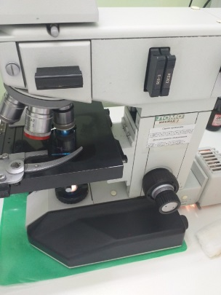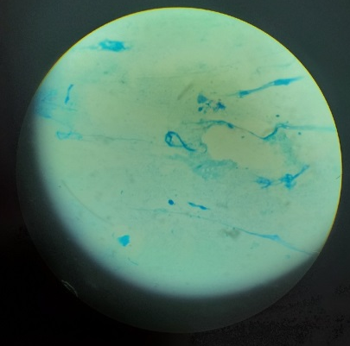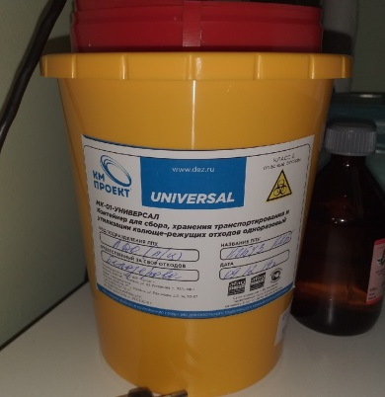
День 6 (14.12.19) Исследование мочи
Перед началом работы необходимо надеть халат, сменную обувь, помыть руки с мылом, надеть перчатки, продезинфицировать рабочее место. Готовим необходимые для работы инструменты, биохимические реактивы и нужную аппаратуру. Приём и регистрацию ёмкости с биологическими жидкостями проводим в перчатках. Принимаем биологический материал (моча). Нумеруем все банки с соответствующим им штрих кодом.
Алгоритм проведения работы на анализаторе Clinitek Status
I. Подготовить анализатор к работе
1. Проверить отсутствие механических повреждений (кабель, шнур и др).
II. Подготовить расходные материалы
1. Подготовить:
-тест - полоски
-фильтровальную бумагу
-марлевые салфетки
-спиртовые салфетки
-спиртовые салфетки, заводского изготовления/ флакон 70 % спирта.
III. Обработать руки
IV. Надеть средства индивидуальной защиты(перчатки, маски, колпак).
V. Принять биоматериал на «общий анализ»
1. Визуально оценить правильность транспортировки биоматериала;
2. Проверить соответствие штрих-кода/порядкового номера на контейнере/емкости и направлении;
3. Считать сканером штрих-код на направлении;
4. Сверить:
-Ф.И.О. пациента и его персональные данные с данными в системе qMS;
-назначения в системе qMS с назначениями на направлении.
5. Передать назначения в систему qMS.
VI. Провести исследование с помощью тест – полоски
1. Подключить сетевой адаптер к разъему анализатора на задней панели и к электрической розетке;
2. Включить анализатор, нажав на кнопку «вкл/выкл» на передней панели;
3. Выбрать на экране главного меню опцию «Strip Test» - «тест - полоска»;
4. Выбрать на экране опцию «Enter New Patient» - «Ввод данных нового пациента»;
5. Ввести штрих-код, указанный на направлении, с помощью клавиатуры на экране анализатора и нажать «Enter»;
6. Нажать на опцию «Start».
VII. Подготовить тест-полоску для исследования
*в течение 8 секунд
1.Опустить тест-полоску в образец для анализа и быстро извлечь ее, проведя краем полоски по краю сосуда;
2. Промокнуть тест-полоску, постучав краем по фильтровальной бумаге;
3. Положить тест – полоску в канал тестовой подставки подушечками вверх;
4. Подвинуть полоску до конца подставки;
5. Выждать 45 секундную паузу;
6. Провести авторизацию полученного результата в системе qMS.
VIII. Провести дезинфекцию тестовой подставки анализатора;
*после каждого исследования
IX. Обработать наружную поверхность анализатора;
*в конце рабочего дня и в случае биологического загрязнения
X. Утилизировать отработанный материал;
XI. Обработать руки.
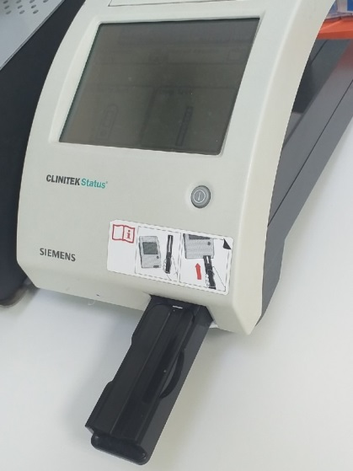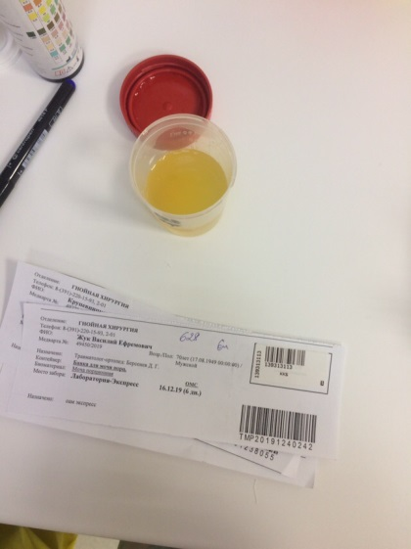
День 7 (16.12.19) Исследование мочи
Перед началом работы необходимо надеть халат, сменную обувь, помыть руки с мылом, надеть перчатки, продезинфицировать рабочее место. Готовим необходимые для работы инструменты, биохимические реактивы и нужную аппаратуру. Приём и регистрацию ёмкости с биологическими жидкостями проводим в перчатках. Принимаем биологический материал (моча). Нумеруем все банки с соответствующим им штрих кодом. Приступаем к центрифугированию биоматериала (моча).
Алгоритм проведения центрифугирования биоматериала
1. Принять биоматериал;
2. Проверить исправность оборудования;
3. Надеть СИЗ;
4. Подготовить биоматериал для центрифугирования
- налить необходимое количество центрифуга в пробирки(10 мл).
5. Провести центрифугирование биологических проб
- включить центрифугу
- открыть крышку рабочей камеры центрифуги
- Разместить пробирки в гнезда ротора параллельно друг от друга
- Закрыть крышку центрифуги
- Установить необходимую частоту вращения на панели управления
- Запустить центрифугу в работу, нажатием на кнопку.
6. Извлечь пробы из центрифуги;
7. Обработать центрифугу;
8. Обработать руки.
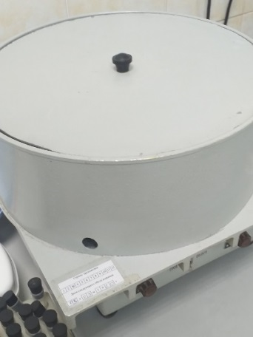

Количественное определение белка с 3% ССК
Реактивы: - 3% раствор ССК
- 0,9% раствор хлорида натрия (физ. раствор)
Ход исследования:
- мочу фильтруют;
- в 2 пробирки (опыт и контроль) наливают 1,25 мл мочи;
- в опытную пробирку добавляют 3,75 мл 3% раствора ССК, в контрольную такое же количество физ. раствора;
- перемешивают содержимое пробирок, оставляют их стоять на 5 минут;
- измеряют оптическую плотность раствора в опытной пробирке на ФЭКе при условиях:
- светофильтр красный ( длина волны 650-690 нм)
- кювета 5мм; против содержимого контрольной пробирки;
- концентрацию белка определяют по калибровочному графику.
В конце работы убрать за собой и продезинфицируем рабочее место.
После производится регистрация материала в базу данных.

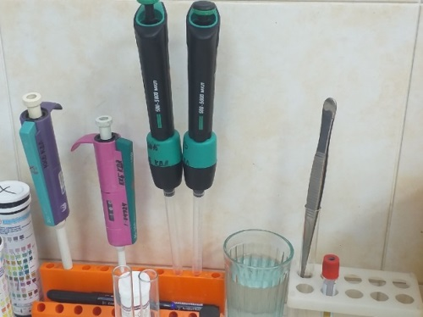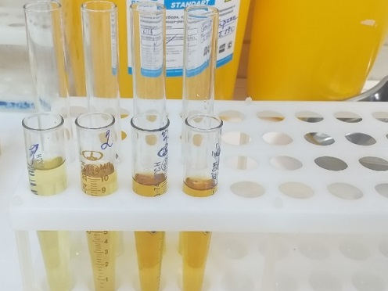
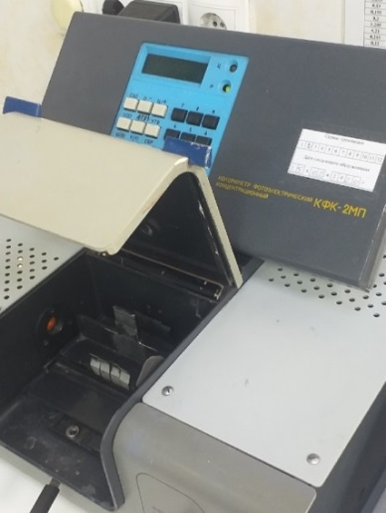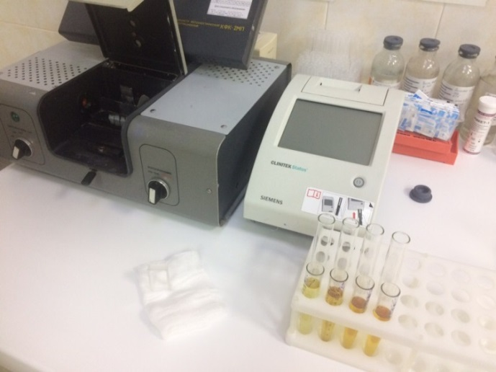

День 8 (17.12.19) Исследование мочи
Перед началом работы необходимо надеть халат, сменную обувь, помыть руки с мылом, надеть перчатки, продезинфицировать рабочее место. Готовим необходимые для работы инструменты, биохимические реактивы и нужную аппаратуру. Приём и регистрацию ёмкости с биологическими жидкостями проводим в перчатках. Принимаем биологический материал (моча). Нумеруем все банки с соответствующим им штрих кодом. Производим микроскопию нативного препарата мочи.
Микроскопия нативного препарата мочи.
Ход исследования.
- в центрифужную пробирку наливают 10мл мочи;
- центрифугируют 10 минут при 1000 об/мин;
- сливают надосадочную жидкость;
- оставшийся осадок переносят на предметное стекло и накрывают предметным стеклом;
- смотрим под микроскопом;
В одном из препаратов обнаружили гиалиновые цилиндры, лейкоциты, эритроциты, переходный эпителий.
В конце работы убрать за собой, и продезинфицируем рабочее место.
После производиться регистрация материала в базу данных.
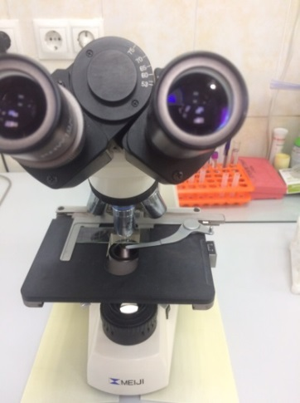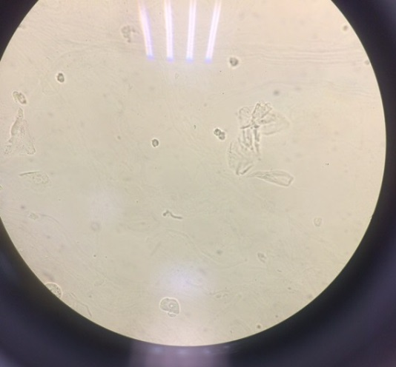

День 9 (18.12.19) Исследование мочи
ИССЛЕДОВАНИЕ ФИЗИЧЕСКИХ СВОЙСТВ МОЧИ
Определение количества
Количества мочи определяется мерным цилиндром.
Определение цвета
Цвет мочи определяют в цилиндре. Приподняв цилиндр на уровень глаз, оценивают цвет мочи в проходящем свете на белом фоне.
Определение прозрачности
Прозрачность мочи оценивают на глаз как: прозрачная, мутноватая, мутная. Смотрят цилиндр с мочой по отношению к какому-либо предмету. Если контуры предмета видны четко, то моча прозрачная. Если же контуры видны не четко или совсем не видны, то прозрачность мочи оценивается как «мутноватая» или «мутная».
Определение осадка
Осадки мочи определяют на глаз. Если осадок нет, то ставят прочерк. Если же осадок имеется, то описывают его свойства: количество; цвет; характер.
Определение реакции
При помощи специальной индикаторной бумаги для определения рН мочи (диапозон 1,0 – 10,0)
Определение относительной плотности
В цилиндр с мочой опускается урометр со шкалой от 1,000 до 1,050.
В конце работы продезинфицируем рабочее место.
После производится регистрация материала в базу данных.
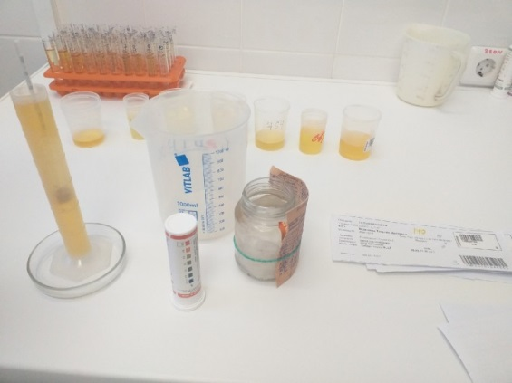
Утилизация отработанного материала
Дезинфекция
Лабораторные инструменты, иглы, капилляры, предметные стекла, пробирки, меланжеры, счетные камеры, кюветы ФЭКа, пипетки, наконечники, резиновые груши и т.д, посуда после каждого исследования должны подвергаться дезинфекции.
Лабораторные инструменты могут быть обеззаражены погружением в раствор с дезинфицирующим раствором. В качестве дезинфицирующих растворов используется:
- раствор хлорамина;
- перекись водорода;
- формалин.
Дезинфицирующие растворы используется однократно. Емкости для проведения дезинфекции должна быть четко маркированы, иметь крышки.
При дезинфекции изделий, имеющих внутренние каналы, растворы дезинфекционного средства в объеме 5-10 мл пропускают через канал с помощью груши для удаления остатков биологического материала, после чего изделия полностью погружают в дезинфицирующий раствор на 60 минут.
При погружении инструментов в горизонтальном положении полости каждого инструмента должна быть заполнены дезинфицирующим раствором
Остатки биологических жидкостей сливают в специальную тару и обеззараживают сухой хлорной известью в соотношении 1:5 в течение 1 часа
Предстерилизационная очистка
Предстерилизационную очистку проводят с применением моющего раствора
1. Замачивание в моющем растворе при полном погружении на 15 минут, при темпенатуре раствора 50-55 градусов
2. Мойка каждого изделия в моющем растворе при помощи ерша или ватномарлевого тампона в течение 30 секунд
3. Ополаскивание проточной водой 10 мин
4. Ополаскивание дистилированной водой в течение 30 секунд
5. Сушка горячим воздухом до полного исчезновения влаги при температуре 85 градусов
Стерилизация
После проведения дезинфекции и предстерилизационной очистки проводят стерилизацию при следующих режимах:
При 180 С в течение 1 часа.
При 80 С в течение 2,5 часа.

День 10 (19.12.19) Общеклиническое исследование желчи
Общеклиническое исследование дуоденального содержимого позволяет оценить состояние и выявить патологию желчевыводящих путей.
Суть метода:
Получение материала осуществляется методом фракционного зондирования. При помощи зонда с металлической оливой на конце происходит забор дуоденального содержимого в разные пробирки. Затем производится анализ каждой фракции.
Физические свойства желчи:
Цвет: определяется наличием в желчи прямого билирубина и биливердипа.
В норме: порция А и С светло-желтого цвета, порция В -желто-коричневого.
Прозрачность: в норме желчь прозрачна.
Помутнение может быть связано с примесью желудочного содержимого, а так же появлением гнойного экссудата. Кроме того, при холангите или холецистите возможно появление комков слизи в желчи.
Консистенция: в норме желчь порций А и С слабо-вязкая, а порции В- вязкая.
Реакция: в норме все фракции имеют рН 6,6-7,6 (измерение проводят в свежей желчи).
Осадок, хлопья
Химический состав желчи:
анализируют желчные кислоты, билирубин, холестерин, фосфолипиды, белки, жирные кислоты. Желчные кислоты: Желчные кислоты специфичны для желчи, образуются в печени из холестерина. Оставшиеся - соединяются с аминокислотами и превращаются во вторичные желчные кислоты. Определение содержания желчных кислот позволяет оценить функциональное состояние желчного пузыря, печени и желчных путей.
Билирубин: определяется в свежей желчи.
Изменения показателя | Возможные причины
Понижение концентрации в порциях А и В | Нарушение концентрационной функции желчного пузыря
Повышение концентрации в А и В | Застой и сгущение желчи порциях
Изменения содержания билирубина в порции С | Нарушение билирубин выделительной функции печени (используется для дифференциации желтух)

Холестерин:
Повышение концентрации холестерина в порциях В и С говорит о наличии хронического некалькулезного холецистита или желчнокаменной болезни.
Микроскопическое исследование желчи.
Желчь центрифугируют при 1000 об/мин 10 мин. Полученный осадок переносят на предметное стекло, накрывают покровным стеклом. Препараты микроскопируют сначала под малым (8x10), a затем под большим (40х10) увеличением.
В норме микроскопические элементы в желчи практически не определяются.
При патологии возможно обнаружение комков слизи, лейкоциты, эритроциты, кристаллы холестерина, кристаллы билирубината калыция, бактерий и паразитов. Вегетативные формы лямблий могут определяться во всех порциях желчи. В свежей желчи - они активны, со временем становятся неподвижными.
Яйца гельминтов: определяются при гельминтозах печени, желчного пузыря и двенадцатиперстной (описторхоз, фасциолез, дикроцелиоз, Кишки стронгилоидоз, трихостронгилидоз).
Бактерии: в норме их не содержится.
Результаты вносят в систему qMS.
Утилизация отработанного материала.
Утилизация отработанного материала согласно СТУ 7.2-2017
«Инструкция по обращению с отходами классов А, Б, В и Г».

День 11 (20.12.19) Исследование кала
Клиническое исследование кала (Копрология).
Кал собирают ложечкой-шпателем в одноразовый пластиковый контейнер с герметичной крышкой.
Назначение исследования осуществляют лечащий врач в системе qMS. Прием биологического материала для пациентов поликлиники проводят в каб. №137, для пациентов стационара главный корпус каб. №7613. Затем сотрудниками лаборатории кал в контейнере доставляется в диспетчерскую КДЛ по адресу ул. П-Железняка д. 3 «з».
Принцип метода: морфологическое и химическое исследование кала дают представление о функции важнейших пищеварительных желез, оно отражает степень переваривания принятой пищи и состояние слизистой кишечного тракта.
Проведение анализа:
1) Макроскопическое исследование: определение формы, консистенции, 1. цвета, запах. РН кала
2) Микроскопическое исследование:
Готовят менее 4 препаратов: нативный, с раствором Люголя, не метиленовым синим или с суданом III.
Приготовление препаратов проводят в вытяжном шкафу.

Приготовление 0.5% раствора метиленового синего: перед использованием 2% раствор метиленового синего разбавить дистиллированной водой в соотношении 1:3.
1. Исследование нативного препарата.
При микроскопическом исследовании нативного препарата, различают следующие элементы: детрит, остатки пищи, элементы слизистой оболочки кишечника, кристаллические образования, флору, мышечные волокна, нейтральный жир в виде бесцветных капель, жирные кислоты и мыла.
Растительную клетчатку и крахмал, микроорганизмы, яйца гельминтов, кристаллы.
2. Исследование препарата с раствором Люголя.
Приготовление рабочего раствора Люголя: разбавить раствор Люголя дистиллированной водой в соотношении 1:1.
На предметное стекло стеклянной палочкой нанести достаточное количество кала или жидкой каловой массы внести в препарат 1-2 капли раствора Люголя. Кал смешать с реактивом краем покровного стекла и рассматривать сначала под малым (8х10), а затем под большим (40х10) увеличением.
3. Определение жира и жирных кислот с суданом III.
На предметное стекло стеклянной палочкой нанести достаточное количество кала или жидкой каловой массы, внести в препарат 1-2 капли раствора судана III. Кал смешать с реактивом краем покровного стекла и рассматривать сначала под малым (8х10), а затем под большим (40x10) увеличением.
4. Определение жира с метиленовым синим.
Приготовление 0,5% раствора метиленового синего: перед использованием 2% раствор метиленового синего разбавить дистиллированной водой в соотношении 1:3.
На предметное стекло стеклянной палочкой нанести достаточное количество кала или жидкой каловой массы каловой массы, внести в препарат 1-2 капли раствора метиленового синего (0.5%). Кал и реактив смешать краем покровного стекла и рассматривать сначала под малым (8х10), а затем под большим (40х10) увеличением. Капли нейтрального жира бесцветны, капли жирных кислот окрашены в голубой или синий цвет.
Результаты вносят в систему qMS.
Утилизация отработанного материала.
Утилизация отработанного материала согласно СТУ 7.2-2017
«Инструкция по обращению с отходами классов А, Б, В и Г».
Обнаружение простейших. Обнаружение простейших с помощью нативного мазка и мазка с раствором Люголя.
Принцип метода: B препаратах с физ.раствором обнаруживаются вегетативные формы. В препаратах с раствором Люголя обнаруживаются цисты простейших.
Реактивы: Раствор хлорида натрия, раствор Люголя.
Раствор стабилен при храпении в темной посуде при комнатной температуре в течение месяца.
Ход определения: Готовят препараты с растворами хлорида натрия и Люголя. Препарат правильно приготовлен, если через него четко виден печатный шрифт. Препараты просматривают на малом и большом увеличении.
Результаты вносят в систему qMS.
Утилизация отработанного материала.
Утилизация отработанного материала согласно СТУ 7.2-2017
«Инструкция по обращению с отходами классов А, Б, В и Г»

2. Текстовой отчет

- Умения, которыми хорошо овладел в ходе практики:
- Самостоятельная работа:
- Помощь оказана со стороны методических и непосредственных руководителей:
- Замечания и предложения по прохождению практики:
Общий руководитель практики ________________ ____________________
(подпись) (ФИО)

М.П.организации

9. ХАРАКТЕРИСТИКА
______Байыр-оол Чимис Евгеньевны___________
ФИО
обучающийся (ая) на 3 курсе по специальности 31.02.03 Лабораторная диагностика
успешно прошел (ла) производственную практику по
МДК 01.01. Теория и практика лабораторных общеклинических исследований

в объеме 72 часа с « 09 » декабря 2019 г. по « 21 » декабря 2019 г.
в организации ___КГБУЗ «Краевая клиническая болница»
наименование организации, юридический адрес
За время прохождения практики:

№ ОК/ПК | Критерии оценки | Оценка (да или нет)
ОК.1 | Демонстрирует заинтересованность профессией
ОК. 2 | Регулярное ведение дневника и выполнение всех видов работ, предусмотренных программой практики.
ПК.1.1 | При общении с пациентами проявляет уважение, корректность т.д.
ПК1.2 | Проводит исследование биологического материала в соответствии с методикой, применяет теоретические знания для проведения исследований.
ПК1.3 | Грамотно и аккуратно проводит регистрацию проведенных исследований биологического материала.
ПК1.4 | Проводит дезинфекцию, стерилизацию и утилизацию отработанного материала в соответствии с регламентирующими приказами.
ОК.6 | Относится к медицинскому персоналу и пациентам уважительно, отзывчиво, внимательно. Отношение к окружающим бесконфликтное.
ОК 7 | Проявляет самостоятельность в работе, целеустремленность, организаторские способности.
ОК 9 | Способен освоить новое оборудование или методику (при ее замене).
ОК 10 | Демонстрирует толерантное отношение к представителям иных культур, народов, религий.
ОК.12 | Оказывает первую медицинскую помощь при порезах рук, попадании кислот ; щелочей; биологических жидкостей на кожу.
ОК.13 | Аккуратно в соответствии с требованиями организовывает рабочее место
ОК14 | Соблюдает санитарно-гигиенический режим, правила ОТ и противопожарной безопасности. Отсутствие вредных привычек. Участвует в мероприятиях по профилактике профессиональных заболеваний

«____»___________20__ г.

Подпись непосредственного руководителя практики
_______________/ФИО, должность
Подпись общего руководителя практики

_____________/ФИО, должность
м.п.

